مگس زیتون :
پراکندگی جغرافیایی:
این حشره در حال حاضر در تمام زیتون کاری حوزه مدیترانه فعال می باشد . در ایران اولین بار در مردادماه 1383 در رستم آباد رودبار مشاهده و به سرعت به تمام مناطق زیتون کاری فوق وارد نمود در حال حاضر بیشترین میزان خسارت این آفت به مناطق زیتونکاری شهر رودبار می باشد.
مشخصات ظاهری :
حشره کامل دارای طول بدن 6-4 میلی متر بوده که اندازه بدن با بالهای باز 14-12 میلی متر می باشد.سر دارای دو چشم مرکب بزرگ که در قسمت پشتی آن دو جفت موی حسی قرار دارد. سینه و شکم به رنگ قهوه ای متمایل به زرد بوده که بر روی سینه خطوطی به صورت طولی آن را به 4 بخش تقسیم می نماید . در قسمت انتهای سینه یک زایده سفید متمایل به زرد وجود داردکه وجه تمایز آن از سایرگونه هاست. تخم ها کشیده ،استوانه ای شکل به رنگ سفید می باشدو شفیره به شکل استوانه ای شکل بوده که در واقع از پوسته کوتیکولی آخرین سن لاروی به وجود آمده و به رنگ زرد کثیف می باشد که طول آن از 4تا5 میلی متر و عرض آن ار 1.5تا 2 متغییر می باشد.
چرخه زندگی :
زمستان گذرانی این آفت اکثرا به صورت حشره کامل و یا شفیره در خاک و عمق حداکثر 10 سانتی متر آن و یا در داخل میوه های ریخته شده در پای درختان و حتی در داخل میوه های باقی مانده روی درخت می باشد . در بهار همراه با گرم شدن هوا حشرات کامل در طبیعت ظاهر گشته و شروع به فعالیت های زیستی می نماید .تغذیه این حشرات از نوش ، شهد گل ها و همچنین از عسلک شته ها ، شپشک ها و پسیل می باشد.
در بهار همزمان با سخت شدن هسته میوه ،تخمگذاری حشرات ماده آغاز می گردد.حشرات ماده در داخل هر میوه یک عدد تخم گذاشته و در ضمن میوه هایی را به عنوان محل تخمگذاری انتخاب که قبلا توسط مگس ماده دیگر تخمگذاری نشده باشد به همین در داخل هر میوه اکثرا بیش از یک لارو مشاهده نمی شود. تخم ها پس از طی یک دوره انکوباسیون تفریخ شده و لاروهای سن یک شروع به تغذیه از گوشت میوه می نمایند. لارو مگس زیتون باتغذیه از گوشت میوه ،باعث ریزش میوه ها قبل از برداشت می شوند، همچنین باعث کاهش کیفیت روغن زیتون و ورود پاتوژن ها از محل ورودی لاروها شده و اسیدیته داخل میوه ها 2 تا 4 برابر افزایش می یابد.

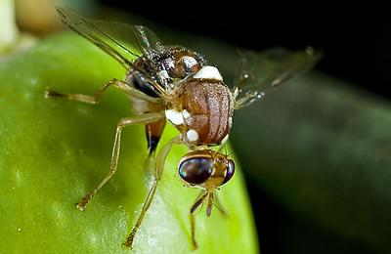

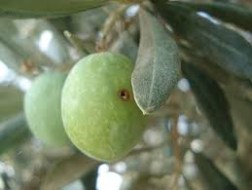
مگس زیتون

روش های کنترل :
- ردیابی و پیش آگاهی در رابطه بازمان فعالیت مگس و اقدام به موقع در خصوص نصب تله ها و برداشت به موقع میوه ها.
- جمع آوری میوه های آلوده در پایان فصل (ریخته شده در پای درختان و یا روی شاخه ها )
- هرس درختان (باعث تهویه بهتر تاج درخت می شود )
- مبارزه با سایر آفات درختان زیتون نظیر پسیل زیتون و شپشک سیاه زیتون ( عسلک این حشرات منبع غذایی بسیار مناسبی را برای مگس های بالغ زیتون در فصل بهار تامین می کند)
- کاربرد انواع تله ها برای جلب مگی و همچنین سمپاشی درختان به صورت Bait spray و cover spray
- استمرار مبارزه با آفت در طول سال حتی هنگامی که میوه بر روی درختان موجود نمی باشد (تجربه نشان داده است که آفت مگس زیتون در فصل زمستان به صورت حشره کامل فعالیت می نماید و با نصب تله های جلب کننده غذایی در برخی از ایام می توان نسبت به شکار و کاهش جمعیت اقدام نمود)

